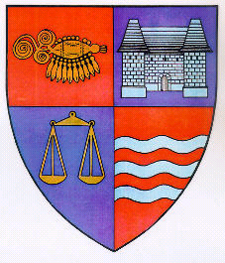

R O M Â N I A
JUDEŢUL MUREŞ
CONSILIUL JUDEŢEAN

Tîrgu Mureş, Piaţa Victoriei nr. 1, Tel: +(40) 265 263211, Fax: +(40) 265 268718, http://www.cjmures.ro

Tîrgu Mureş, noiembrie 2012

Contrar anunţurilor calomnioase şi duşmănoase ale Primăriei Municipiului Tîrgu Mureş, ale primarului Florea Dorin, Consiliul Judeţean Mureş, prin preşedintele său Ciprian Dobre comunică prezentul
ANUNŢ IMPORTANT
Distribuţia ajutoarelor alimentare care provin de la Uniunea Europeană potrivit HG nr. 600/2009, modificată şi completată prin HG 950/2012, se va face începând cu data de 10 decembrie 2012, întrucât la momentul actual alimentele au sosit doar parţial în depozitul Consiliului Judeţean. Menţionăm faptul că în procentul de 43,68% al alimentelor care există acum în depozit nu se regăsesc toate cele 11 produse, iar unele se regăsesc în proporţii foarte mici.
Acestea sunt adevăratele motive pentru care Consiliul Judeţean se află momentan în imposibilitatea de a distribui aceste alimente către toate primăriile din judeţul Mureş.

Cu respect
Ciprian Dobre

